歡迎報名2019平鎮高中日本國際教育旅行
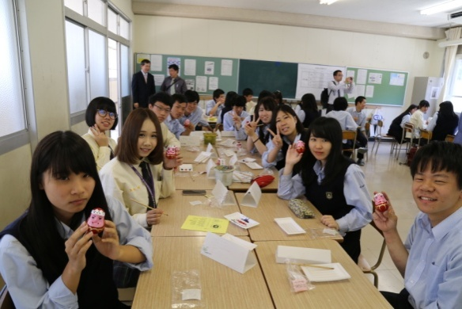
姊妹校廣島三原東高校交流
神隱少女動畫原型四國道後溫泉體驗
島波海道瀨戶內海海道美景
來去日本農家住一晚: 九州大分農家體驗homestay
九州別府地獄溫泉、福岡博多經典景點
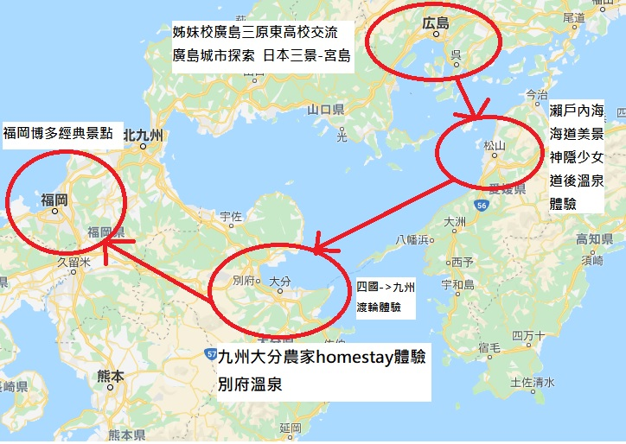
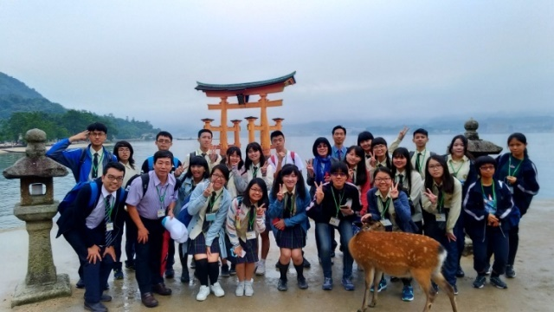

日期 | 參考行程
第一天 | 台北（桃園國際機場）－廣島（廣島國際機場）－夜遊廣島
第二天 | 廣島半日城市探索（上午前往日本三景:宮島~世界遺產嚴島神社~下午進行自由城市探索）
第三天 | 廣島三原東高校半日交流-倉敷美觀地區遊覽-夜宿尾道
第四天 | 島波海道遊覽(新尾道‧尾道大橋來島~因島大橋~因島水軍城見學~生口大橋~多多羅大橋~大三島橋~伯方‧大島大橋~龜老山展望台-四國松山城見學～登城纜車體驗-搭乘少爺列車前往道後溫泉夜宿
第五天 | 戀人灣~雙海道之驛-搭乘九四渡輪前往九州-別府海地獄庭園見學~足湯體驗-來去鄉下住一晚:九州大分農家體驗Homestay
第六天 | 湯布院童話村-一蘭之森拉麵博物館-金麟湖-太宰府天滿宮-博多運河散策（福岡機場）－台北（桃園國際機場）

一、出訪時間：自2019/12/8~12/13，共六天五夜。
二、報名地點與時間：教務處實研組(7/19前)
三、繳費方式：
1.由參加人員全額自費，預計41000元。(多退少補，待招標後確定)
(全包所有食宿交通保險以及司機導遊的小費。不含代辦護照費用)
2.報名時繳交5000元訂金與護照影本。
四、出訪地點：九州、四國、廣島

2019年平鎮高中日本國際教育旅行報名表
班級座號 |  | 中文姓名 |  |  |  |  |  | 英文姓名  （與護照相同）
學生手機  號碼 |  |  |  |  | 相關證件  護照：□ 無  □ 有 有效期限：西元 年 月 日  護照號碼:
身分證字號
出生年月日 | 西元 年 月 日
 |  |  |  |  | Line ID
電子信箱
連絡地址 | □與戶籍地址相同，__________________________________________________  □與戶籍地址不同，__________________________________________________
緊急連絡人 |  |  |  |  |  | 與學生之關係
連絡人電話 | （手機） |  |  | （家） |  |  |  |  |  | （公）
忌食食物 | □無 □有 （如素食、生食，牛肉等請註明）
特殊疾病 | □無、□有 （如過敏、氣喘等請註明）
訪日經歷 | □無、□有（ 次，共 年 月 天）
興趣專長
學生本人同意切結書、家長同意書 |  |  |  |  |  |  |  |  | 簽章
本人願意報名本次日本國際教育旅行，必全心投入配合學校所安排培訓課程規劃，若本人學習態度不佳，或有任何不合適之言行舉止，學校得評估為「不宜推薦參加」，並取消參加教育旅行資格。 |  |  |  |  |  |  |  |  | 學生簽章：
本人同意敝子弟報名本次日本國際教育旅行，願監督孩子依學校規定接受培訓，並叮嚀孩子兼顧課業。若發生上欄所述事項，願尊重學校評估。 |  |  |  |  |  |  |  |  | 家長簽章：

